Lærervejledning:
Digital dannelse: Kildekritik og fake news Modul 2

Indledning
Vi lever i en verden, hvor digitale kompetencer efterhånden er helt afgørende for at man kan fungere i langt de fleste situationer. Fra private indkøb (selvscanningskasser og dankortterminaler) og til arbejdsliv. De fleste unge mennesker i dag er opvokset med alverdens digitale hjælpemidler, og har allerede i folkeskolen stiftet bekendtskab med at benytte alverdens teknologi – men forstår de, de spilleregler, som følger med en digital hverdag? Digital dannelse handler om at uddanne vores unge elever til at kunne gebærde sig fornuftigt i den digitale verden. Ift. alverdens teknologi og online, f.eks. på sociale medier. Digital dannelse er et paraplybegreb, hvorunder der hører mange forskellige emner. F.eks. kildekritik, fake news, trolling, digital mobning, digital distraktion og meget, meget mere.
Formålet med dette modul i kildekritik og fake news, er at prikke til de unges forståelse af hvordan information på internettet virker, samt at gøre de unge mere kritiske ift. den information, som de får igennem online kanaler.
Denne lærervejledning hører til Digital dannelse: Kildekritik og fake news modul 2. Til modulet er afsat i alt 90 minutter til undervisning, øvelser og afrunding. For ikke at male fanden på væggen ift. de unge mennesker kan du evt. overveje at gøre modulet til en del af et forløb, der omhandler flere forskellige perspektiver på det digitale – og eksempelvis bruge tid på at tale om, hvad fordelene er ved denne verden forud for forløbet.
Kahoot
Der er integreret en Kahoot quiz på dette modul. Hvis ikke du har arbejdet med Kahoot tidligere, får du en lille introduktion til det her.
I tabellen nedenfor kan du se linket til Kahoot’en, der tilhører dette modul. Hvis du vil oprette en ny Kahoot kræver det, at du logger ind på Kahoot.com, men når Kahoot’en allerede er oprettet på forhånd er det nok, at du har det rette link
Når du åbner linket i din browser vil du blive sendt videre til en side, hvor du kan se alle spørgsmålene i Kahoot quizzen. Her har du desuden muligheden for at vælge mellem at logge på eller at spille som gæst. Her vælger du blot ’Play as guest’, hvis du ikke har en konto. Forskellen på om du har logget på eller ej ligger i, hvorvidt du kan se en rapport over spillet efterfølgende, men dette er generelt ikke relevant.
Det næste der sker er, at du skal vælge hvordan du vil spille. Her skal du vælge classic ved at trykke på den grønne knap.

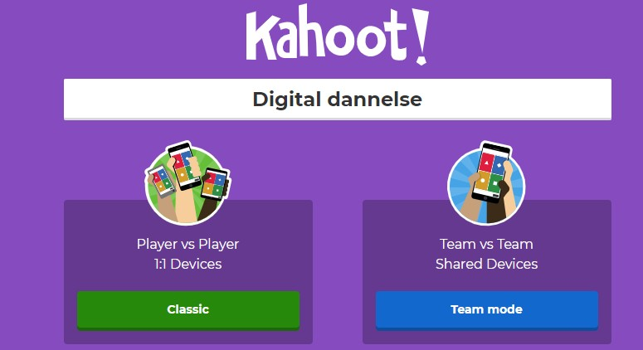

Sæt din computer til en projektor eller anden skærm, hvor dine elever kan se hvad der sker på denne. Bed desuden dine elever om at finde deres telefon/tablet (evt. PC men det er bedre på device) frem, og gå ind på Kahoot (enten i appen af samme navn, eller ved at gå ind på www.kahoot.it – og herefter indtaste den Game PIN der står på din skærm). Eleverne skal nu registrere sig med et brugernavn, som vil være det der bliver vist, i browseren på din skærm.
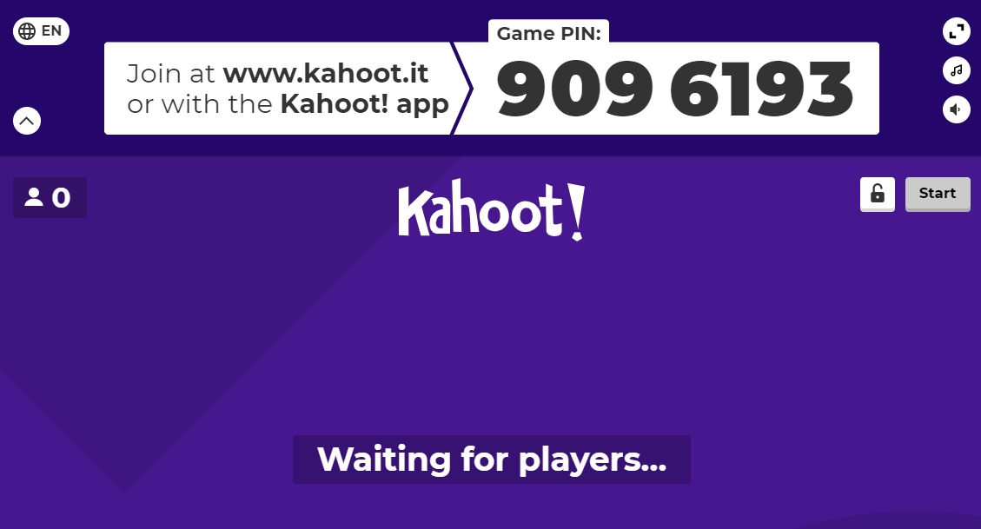

Når alle dine elever er inde, vælger du start (øverst til højre). Nu begynder spillet!
Spillet fungerer sådan, at der fremgår en række spørgsmål på din skærm. Til hvert spørgsmål findes der 2-4 svarmuligheder, som er markeret med hver sin farve. Eleverne skal vælge det svar, som de mener er korrekt. Det gælder om at svare korrekt flest gange – MEN de får også flest point, hvis de svarer rigtigt, hurtigere end deres medspillere.
Når alle spørgsmål er besvaret, vil der blive afspillet en afslutningsceremoni, hvor vinderen og ”runner ups” bliver kåret.
Matrix grupper
Til dette modul arbejdes der med plenum undervisning og arbejde i matrixgrupper. Som underviser skal du dele dine elever op i disse matrixgrupper. Dvs. at grupperne sættes sammen på to forskellige måder.
I øvelsen skal alle elever i den enkelte gruppe, arbejde sammen om at finde svar på spørgsmålene, som er tilknyttet deres specifikke emne og lave en form for præsentation af denne information.

Efterfølgende skal grupperne splittes op og nye grupper dannes, så der er en person, som har arbejdet med hvert emne, i den nye gruppe. Nu skal hver person fortælle de andre i gruppen om, hvad de har lært.
Plan
Planen for dette modul er følgende:

No. | Aktivitet | Beskrivelse | Materiale | Form | Tid
0 |  | Intro | Slide 1-2 |  | 1  min
1 | Kahoot om digital  dannelse | Eleverne bliver testet/provokeret på  deres viden | https://create.kahoot.it/share/digital- dannelse/36979264-36eb-41ca-  9ace-c0e2b9ca5952 | Plenum | 10  min
2 | Gennemgang af Kahoot facts | En fælles grundviden sikres, før opdeling i  grupper | Slide 3-15 | Plenum | 20  min
3 | Research og | Eleverne får tildelt | Slide 16 | Matrix | 30
 | forberedelse | et emne i gruppe. |  | gruppe | min
 | af | Til hvert emne |  | 1
 | præsentation | findes der i
 |  | spørgsmålsarket
 |  | nogle spørgsmål.
 |  | Eleverne skal vha.
 |  | informationssøgning
 |  | på nettet prøve på
 |  | at svare på disse
 |  | spørgsmål og
 |  | udforme et produkt
 |  | til fremlæggelse.
4 | Præsentation | Eleverne skal |  | Matrix | 20
 | af research | blandes på tværs af |  | gruppe | min
 |  | emner og |  | 2
 |  | fremlægge det som
 |  | de har lært for den
 |  | nye gruppe.
5 | Refleksion: | Du skal facilitere en |  | Plenum | 7
 | Hvad har vi | opfølgende samtale |  |  | min
 | lært og hvad | med eleverne.
 | betyder det
 | for vores
 | fremtidige
 | handlinger
6 | Lær og læs | I et kort slideshow | Slide 17-22 | Plenum | 2
 | mere | vises nogle bud på |  |  | min
 |  | film, som eleverne
 |  | kan se, hvis de er
 |  | nysgerrig på at lære

mere om fake news,
trolling osv.

Uddybning af de enkelte elementer i planen
1: Kahoot om digital dannelse
Kahoot’en indeholder 12 spørgsmål om alt fra fake news til deep fakes, internet trolls, cat fishing og kildekritik.
5 spørgsmål er konstrueret således at du skal vælge imellem, hvorvidt udsagnet er sandt eller falsk. Blandt andet er der 4 videoer, hvor eleverne bliver bedt om at tage stilling til, hvorvidt det virkelig er Mette Frederiksen, Donald Trump, Tom Cruise og Barak Obama, der udtaler sig.
Til de resterende 7 spørgsmål er der fire svarmuligheder, som eleverne skal vælge imellem.
For at facilitere at alle elever kan være med, kan det være, at det er en god ide, at du læser spørgsmålene og svarmulighederne op. Der er sat tid af til dette. Til hvert spørgsmål er der 30 sekunder til at svare. Ved videospørgsmålene er der 60 sekunder, fordi videoen også skal nå at blive afspillet.
2: Gennemgang af Kahoot facts
Ved hjælp af PowerPoint præsentationen til dette modul skal i nu have en snak om de korrekte svar på spørgsmålene i Kahoot’en.

Som underviser kan du med fordel forberede dig ved at reflektere over din egen involvering ift. emnet:
Hvad har du som underviser selv oplevet - du kan dele med klassen? Har der været en særlig situation på klassen/skolen?
Hvad er der sket i de sidste 14 dage i Danmark, der er værd at inkludere som eksempel?

3: Research og forberedelse af præsentation
I spørgsmålsarket finder du en række spørgsmål, som eleverne skal forholde sig til. Eleverne er delt op i grupper, der får hver sit emne. Dvs. en gruppe arbejder med fake news, en anden med internet trolls osv. (antallet af emner kan reduceres, hvis det er et lille hold – det er vigtigt at antallet af elever går op ift. matrixen).
Eleverne skal indsamle information om deres emne i den enkelte gruppe, og lave et lille produkt. Det kan være et Word-dokument, en planche, et PowerPoint show, en video eller lignende, som de skal kunne tage med sig videre til formidling i matrixgruppe 2.
4: Præsentation af research
Det er blevet tid til, at eleverne skal videreformidle det, som de har lært til hinanden. I matrixgruppe 2 er hvert emne repræsenteret af en elev, der præsenterer et produkt om emnet, for de andre. På denne måde får vi alle elever i spil.
5: Refleksion: Hvad har vi lært og hvad betyder det for vores fremtidige handlinger
Som afrunding på modulet afslutter vi med en fælles snak om dagens emner. Du kan f.eks. spørge eleverne om;
- de har lært noget nyt?

- de har lært noget, der har overrasket dem?
- de har lært noget som kan ændre den måde, som de agerer på i hverdagen?
6: Lær og læs mere
Som afslutning på dagen skal du vise PowerPoint præsentation ’Lær og læs mere 2’, hvor eleverne kan blive inspireret, ift. evt. selv at blive klogere på emnet. I denne præsentation fortælles der om nogle film, rapporter og dokumentarserier, som berører de emner, der har været fokus på i dag.
7: Evaluering
Som afslutning på dagen skal eleverne evaluere på modulet vha. tilhørende QR-kode.

God fornøjelse!

Digital kildekritik Modul 2

Elev evaluering af ovenstående forløb via nedenstående link eller QR-kode:

https://surveys.enalyzer.com?pid=tenap4b5

